**Virtualização**

As técnicas de virtualização são essenciais para você criar serviços em nuvem. Dispositivos físicos, em geral, não fornecem características como compartilhamento e rápida escalabilidade (veja as características essenciais dos serviços na unidade anterior) necessárias para os serviços em nuvem, o é viabilizado quando os recursos são virtualizados.

**A Ideia de Virtualização**

Pense por exemplo no recurso de memória para processamento. A memória física, se não considerarmos mecanismos de virtualização, é um recurso a que somente um único Sistema Operacional tem acesso e controle. Assim um computador que tenha uma memória física de 256GB RAM (hoje já é comum servidores com até 1TB RAM), sendo a memória dedicada, estará alocando esse recurso usando-o ou não. É fácil imaginar que esse computador não estará o tempo todo utilizando essa memória (olhe o uso de memória do seu computador por exemplo). Imagine que ele empregue 25% dessa memória em média e no pico de utilização 75%. Haverá no mínimo 64GB RAM sempre disponíveis, mas que não podem ser utilizados por nenhum outro computador a menos que, no caso da memória física, esses 64GB RAM físicos sejam desinstalados e instalados em outro equipamento. Uma operação, no mínimo, bastante complexa.

Em um mecanismo de virtualização, é um software ‘controlador’ (que chamaremos mais adiante de Supervisor de Máquina Virtual), e não o Sistema Operacional, é que tem o controle dos recursos. Esse software, então, ‘particiona’ a memória física disponível e pode fornecer para diferentes Sistemas Operacionais (Máquinas Virtuais) as partições da memória física. No nosso exemplo, os 256GB poderiam então ser subdivididos em memórias de 8, 16, 32, ... GB, alocando essas ‘partições’ de memória para diferentes Máquinas Virtuais conforme a necessidade. Para as Máquinas Virtuais (Sistemas Operacionais) será transparente se a memória é virtual ou física. Afinal, existirá uma memória física correspondente ao endereçamento de memória da sua partição que ela possa usar. Além disso, a alocação, não exigirá nenhuma intervenção física de instalação e desinstalação da memória, uma vez que elas são alocadas pelo programa ‘controlador’ que comunica à Máquina Virtual a disponibilidade do recurso.

Essa ideia de virtualização que ilustramos com o exemplo de compartilhamento de memória pode, e é aplicado, a maior parte dos dispositivos de Processamento nos Serviços em Nuvem. Se você alocar, em qualquer provedor de nuvem, um servidor de Linux com 8 cores, 64GB RAM e 500GB disco, certamente todos esses recursos serão virtuais sendo, os 8 cores, os 64GB RAM e os 500GB partes de um (ou mais!) servidores físicos. Mais do que isso, os mecanismos de virtualização modernos, ainda permitem que os recursos sejam fornecidos por demanda aumentando sua eficiência. Isto significa que sua máquina poderá alcançar **até** 8 cores, 64GB RAM e 500GB, mas fisicamente estará alocando somente uma quantidade de recursos próxima do uso, e que será aumentado em pequenos *slots* na medida que os recursos forem demandados (por exemplo, você pode ter uma alocação inicial de 100GB de disco – embora ao solicitar ao solicitar ao Sistema Operacional o espaço em disco você veja 500GB – e novos *slots* de 100GB sendo alocados à medida que você cria novos arquivos no disco).

Embora os exemplos acima foquem em recursos de processamento (cpu, memória e disco) a virtualização está presente em quase todos os serviços de nuvem, sendo virtualizados, por exemplo, dispositivos de rede (*software defined network*), softwares (por exemplo, bancos de dados compartilhados) etc. Sendo a virtualização de máquinas (cpu, memória e disco) a mais característica, vamos nos aprofundar mais adiante um pouco mais em suas técnicas de virtualização e explorar algumas técnicas mais recentes de virtualização para o processamento, como containers e processamento *serverless.*

De qualquer modo, neste ponto, podemos definir virtualização como:

*Um mecanismo de divisão de recursos em vários ambientes de execução, aplicando uma ou mais técnicas, como particionamento de hardware e software, tempo compartilhado, simulação ou ainda emulação, que permite o compartilhamento e a alocação dinâmica dos recursos através de software.*

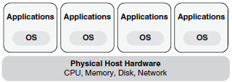

**Figura 1. Representação de quatro Máquinas Virtuais executando sobre um único Hardware Físico.**

**Tipos de Virtualização**

O termo virtualização é aplicado amplamente para diferentes recursos como:

* Virtualização de servidores
* Máquinas Cliente / Desktop / Virtualização de aplicativos
* Virtualização de armazenamento e dados
* Virtualização de rede
* Virtualização de infraestrutura de serviços / aplicativos

Em todos os casos, referindo-se a virtualização de um ou vários recursos físicos em muitos recursos virtuais. Vamos aqui nos concentrar na Virtualização de Servidores.

**Virtualização de servidores**

Virtualização de Servidores é a aplicação mais comum. A virtualização é obtida a partir de um software controlador dos recursos do sistema que chamamos **Supervisor de Máquina Virtual** ou, simplesmente, **hipervisor**. Ele consiste de um subsistema de software que controla o hardware e permite a execução de vários sistemas operacionais simultaneamente, chamados de **Máquinas Virtuais** (**VMs**) ou **Sistemas Convidados**, em uma única máquina ou sistema, geralmente físico, que denominamos **Host**. Este é o seguimento mais ativo de virtualização tendo soluções de empresas como VMware, Oracle, Microsoft e Citrix e soluções Open Source (como KVM) diferentemente empregadas pelos Provedores de Serviços em Nuvem.

Em geral você vai encontrar dois tipos de hipervisores:

* **Tipo 1.** Nativo ou bare-metal esses hipervisores executam diretamente no hardware e os sistemas operacionais convidados executam sobre eles. VMware ESX, Citrix XenServer, KVM e Hyper-V da Microsoft são soluções que empregam hpervisores desse tipo.

Esses são também os mais comuns e mais importantes na disponibilização de serviços em nuvem.

* **Tipo 2.** Aqui o hipervisor é executado sobre em um sistema operacional existente (Linux ou Windows), com convidados executando em um terceiro nível acima do hardware. Os exemplos incluem VMware Workstation e Oracle Virtual Box para Desktop.

Soluções desse tipo são bastante empregadas na criação de ambientes, com diferentes sistemas operacionais, para o desenvolvimento de software e em computadores pessoais.

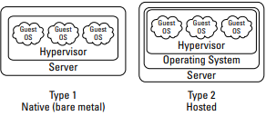

**Figura 2. Diferentes tipos de Hipervisores.**

Existem ainda, associado aos hpervisores do tipo 1 dois diferentes esquemas de virtualização:

* **Virtualização completa.** A virtualização completa usa uma **versão não modificada do sistema operacional convidado**. O sistema operacional convidado se dirige à CPU do host por meio de um canal direto criado pelo hipervisor.

Como o convidado se comunica diretamente com a CPU, esse método de virtualização é em geral mais rápido e a solução mais adotada pelos provedores e quase todas as soluções têm esse método implementado.

* **Paravirtualização**. A paravirtualização **usa um sistema operacional convidado modificado**. O sistema operacional convidado se comunica com o hipervisor e este passa as chamadas não modificadas do convidado para a CPU e outras interfaces, reais e virtuais.

Como as chamadas são direcionados por meio do hipervisor, esse é um método em geral mais lento que a virtualização completa.

Existe ainda a **Virtualização de Software** (ou emulação), em que o ‘hipervisor’ converte as chamadas de convidado para um formato que pode ser usado pelo sistema host (você pode pensar nos softwares que emulam o sistema operacional de celulares em Desktops para o desenvolvimento de aplicações).

Mais recentemente a **Conteinerização**, que veremos mais adiante, no lugar de criar instância separada do kernel do sistema operacional (uma Máquina Virtual completa com todos os recursos e funcionalidade do Sistema Operacional), empregar um kernel do sistema operacional existente e cria instâncias isoladas do sistema operacional host apenas com o que é necessário para execução de um determinado serviço, e vem em muitos casos substituindo de modo mais eficiente o uso de Máquinas Virtuais.

**Como funciona a virtualização**

A relação entre a arquitetura da CPU e os sistemas operacionais virtualizados é a chave de como a virtualização realmente funciona. E, embora o conceito de virtualização de servidores possa ser aplicado a qualquer arquitetura de hardware, os provedores limitam-se a virtualização de arquiteturas x86.

De fato, a virtualização já aparece nos anos 60 em computadores IBM Atlas M44/44X que implementam *Time Sharing* o que é muito antes do surgimento das arquiteturas baseadas nos atuais processadores x86. E, apesar do amplo predomínio das arquiteturas x86, ainda existem outras arquiteturas de processadores (IBM, Oracle etc.) no mercado. Você deve notar, entretanto, que os **provedores de nuvem,** por diversos motivos, **restringem a oferta de serviços a arquiteturas x86!**

Em arquiteturas ideais o sistema operacional e CPU são fortemente acoplados, sendo projetados um para o outro. As arquiteturas de CPU mais comuns usadas em computadores modernos são as arquiteturas IA-32 e IA-64 (IA = Intel Architecture) ou *arquiteturas compatíveis x86,* e seguida pelos fabricantes como Intel, AMD etc. Nessa arquitetura o processador usa um nível de privilégio para determinar o que pode e não pode ser feito por um programa, isto é, o que ele pode de fato executar no processador e acessar na memória. É esse mecanismo que permite fornecer um grau de **isolamento dos serviços** e fornece inúmeros recursos para processamento *multi-tasking*. Em parte, essa é uma das fontes do sucesso das arquiteturas x86.

O termo ‘ring’, ou anel, é empregado para determinar diferentes níveis de privilégio dos programas sendo Ring-0 é considerado o anel mais interno, com controle total do processador e o Ring-3, o anel mais externo, mais restrito, para funções mais privilegiadas do processador e da memória.

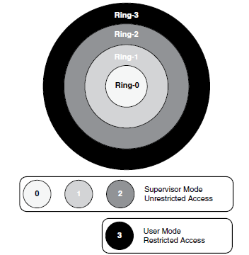

**Figura 3. Anéis de privilégio da arquitetura x86.**

O **Modo Supervisor**, Ring-0 ou ainda ***modo de Kernel***, é o modo de execução que permite a execução de todas as instruções, incluindo instruções privilegiadas, como operações de E/S e gerenciamento de memória e onde normalmente o sistema operacional seria executado. O Ring-3, é o **modo usuário**, que permite ao programa executar uma série de aplicações, mas tem acesso restrito a instruções privilegiadas. Quando, necessárias, o programa usuário solicita esses serviços ao Sistema Operacional. Isso protege e garante o isolamento de várias tarefas executando ao mesmo tempo.

O modo usuário (Ring-3), executando sobre o modo supervisor (Ring-0), depende do bom funcionamento do Ring-0, e qualquer comprometimento ou instabilidade do sistema impacta diretamente o modo do usuário. Então, nos mecanismos de virtualização, para isolar o Ring-0 para cada convidado virtualizado, é necessário mover o Ring-0 para mais perto dos convidados. Ao fazer isso, uma falha no Ring-0 para um convidado virtualizado não afeta o Ring-0, ou consequentemente o Ring-3, de qualquer outro sistema convidado. Você pode ver esse esquema ilustrado na Figura 4.

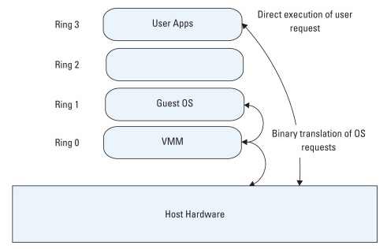

**Figura 4. Esquema de privilégios de processamento na Virtualização.**

Isso que permite que os atuais esquemas de virtualização garantam as principais condições de virtualização definidas em um celebre artigo por **Popek** e **Goldberg** de 1974 válidas até hoje.

* **Equivalência (**ou **Fidelidade)**. Um programa em uma Máquina Virtual exibe um comportamento previsível e essencialmente idêntico ao demonstrado ao ser executado na plataforma de hardware diretamente. Isso às vezes é conhecido como Fidelidade.
* **Controle de recursos**. O Supervisor de Máquina Virtual tem controle total dos recursos reais de hardware para os sistemas operacionais convidados a qualquer momento.
* **Eficiência**. A maior parte das de instruções de máquina é executada sem intervenção do Supervisor de Máquina Virtual ou, em outras palavras, são executadas diretamente pelo próprio hardware.

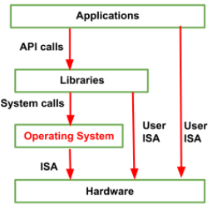

**Figura 5. Modelo de Referência na Execução de Instruções.**

Esse aspecto da **Eficiência** (ou **Desempenho**) é também fundamental para você entender a virtualização e a viabilidade desse mecanismo para implantação dos serviços em nuvem comerciais.

Se as execuções dos programas de usuário (as aplicações) tivessem que ser intermediadas pelo Supervisor de Máquina Virtual (ele também um programa que executa na máquina) isso traria um grande comprometimento da execução para os programas (*overhead*), com um tempo muito maior de execução das instruções e um consumo muito maior de recursos da máquina (ciclos de cpu). Embora esse overhead pudesse ser desprezado para *algumas* aplicações, isso inviabilizaria o uso da virtualização para *todas* as aplicações, como grandes bancos de dados, grandes servidores de aplicação etc.

Mas, como você pode ver pelo esquema da Figura 5, o que ocorre é que a maior parte do conjunto de instruções da máquina (**ISA = Instruction Set Architecture**) pode ser executado pelo usuário sem qualquer intermediação, mesmo que empregando virtualização. Em outras palavras, na maior parte do tempo, a máquina estará executando diretamente as instruções de máquina dos programas usuários sem qualquer intervenção da Supervisor de Máquina Virtual. De certo modo, podemos dizer que o Hipervisor desempenha um papel mínimo na execução dos programas (para não dizer nenhum!) dedicando-se unicamente a dividir e distribuir a alocação dos recursos.

Isso faz com que o overhead da execução de programas em máquinas virtuais, isto é, o maior tempo e a maior quantidade de ciclos de cpu empregados pelo programa em uma máquina virtual quando comparada a mesma execução em uma máquina física, seja mínimo e possibilite o uso da virtualização para quaisquer tipos de carga de processamento. O overhead, em geral inferior a 5%, deixa de ser significativo à medida que são compensados pelas inúmeras vantagens da virtualização e por constantes ganhos de capacidade de novos hardwares.

**Benefícios da Virtualização**

A virtualização de servidores traz um grande número de benefícios, e podemos destacar a maior eficiência no uso dos recursos de hardware, segurança, flexibilidade, agilidade na disponibilização de ambientes de Produção e Desenvolvimento etc.

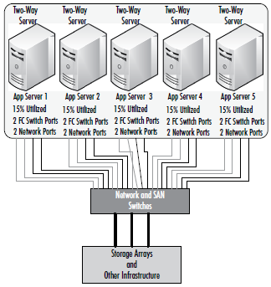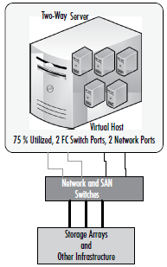

**Figura 6. Descentralização de Recursos Físicos X Centralização de Recursos Virtualizados**

A virtualização permite uma **maior utilização do hardware** com a redução de recursos ociosos (recursos alocados, mas não utilizados) que são compartilhados com os diversos usuários. Além disso, a virtualização, permite uma maior concentração dos recursos de hardware (veja a Figura 6) que, em conjunto, proporcionam uma série de economias de espaço, energia etc.

Embora ainda haja uma série de resistências ao uso de serviços em nuvem e virtualização quando se pensa em **Segurança**, em geral essas resistências têm bastante pouco fundamento: os ambientes virtuais e de nuvem são em geral até mesmo mais seguros que os ambientes físicos equivalentes. Máquinas virtuais são criadas de modo padrão com imagens limpas e que podem ser rapidamente empregadas para restaurar sistemas comprometidos, podem ser criadas VMs para fornecer máquinas sandbox para o desenvolvimento de soluções com isolamento para não comprometer sistemas produtivos e ainda podem empregadas em uma série de cenários para resiliência e disponibilidade dos serviços.

Uma desvantagem potencial da virtualização, e consequentemente dos serviços em nuvem, corresponde a administração dos ambientes virtuais. A facilidade de criar componentes virtuais (servidores, armazenamento etc.) faz com que o número de componentes cresça rapidamente e, sem um controle desses recursos, várias das economias da virtualização podem se perder. Além disso, mudanças em um ambiente virtual, são muito mais fáceis de fazer que em um ambiente físico. Como consequência a quantidade e a velocidade de transformações de infraestrutura virtual (alocação de novos servidores, redimensionamento, instalações de software etc.) é muito maior exigindo um maior cuidado pelos administradores de sistema.

**Sumário**

Aqui você pôde aprender como que esquemas de Virtualização são aplicados e viabilizam o compartilhamento de recursos nos Serviços em Nuvem. Você conheceu vários tipos de virtualização e aprendeu alguns detalhes de como é feita a Virtualização de Servidores de modo a garantir a mesma eficiência e isolamento dos programas que executam em hardwares físicos. Por fim você conheceu também alguns benefícios do uso da Virtualização.

**Referências**

**Chapter 1 - An Introduction to Virtualization,** Editor(s): John Hoopes, Virtualization for Security, Syngress, 2009, Pages 1-43, ISBN 9781597493055, https://doi.org/10.1016/B978-1-59749-305-5.00001-3.

**__. Red Hat. Five key use cases for enterprise virtualization.** Disponível em: <https://www.redhat.com/en/resources/virtualization-use-cases-technology-overview>. Acesso: 12/02/2021.

**__. Red Hat. CHAPTER 1. GENERAL INTRODUCTION TO VIRTUALIZATION.** Disponível em: <https://access.redhat.com/documentation/en-us/red_hat_enterprise_linux/7/html/virtualization_getting_started_guide/chap-virtualization_getting_started-what_is_it#What_is_virtualization>. Acesso: 12/02/2021.